Installasjon og bruk av M314Admin database

# ****Innledning****

Installering gjøres i to trinn:

* Forberedelse for installasjon
* Installering av MS SQL Server databasens MS Access front-end

# Installering

## Forberedelse for installasjon

1. Logg inn på M314 Alta OneDrive
2. Åpne filmappen "Databaser og datafiler\Installasjoner".
3. Velg filen "M314AdminSetup.exe"
4. Velg menyen "Last ned"

Hvis du ikke har Microsoft Access installert på maskinen, må du laste ned og installere en "Runtime"-/"Kjøretids"-versjon av Microsoft Access. Den er gratis. Følg instruksjonene på <https://www.microsoft.com/nb-no/download/details.aspx?id=50040>

## Installasjon av database front-end

1. I filmappen "Nedlastinger", finn igjen den nedlastete filen (over)
2. Dobbeltklikk filen. Databaseinstallasjonen begynner.
3. Trykk på knappen/teksten der de røde pilene peker om noen av de følgende skjemaene kommer til syne:

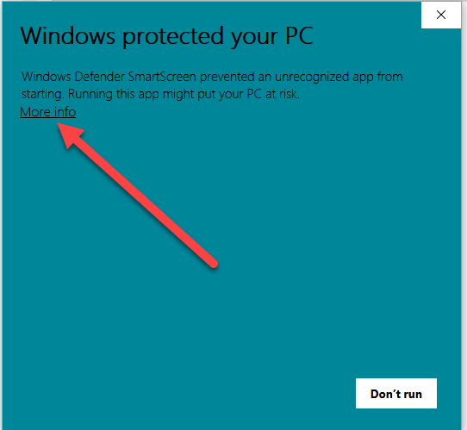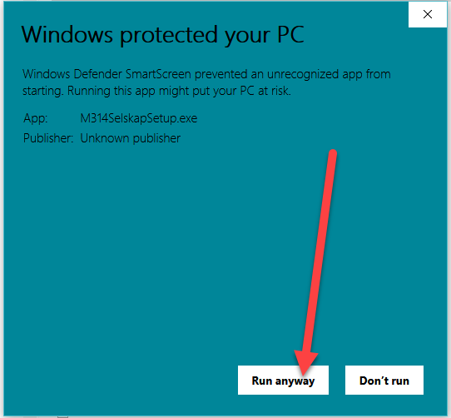

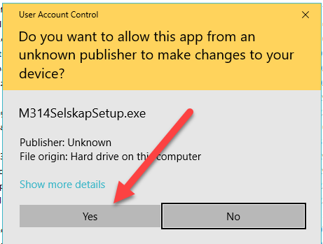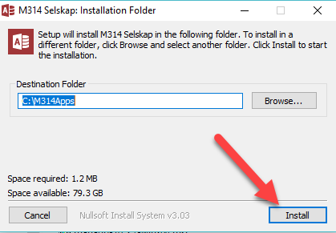

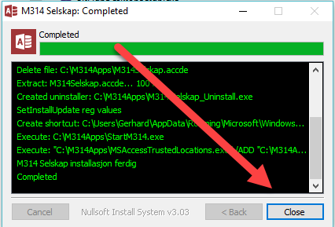

# Bruk av databasen

Når installert kan databasen tas i bruk uten restarting.

Du vil ikke se noe ikon for databasen.

Databasen startes alltid ved å trykke tasten med 7-tallet mens Windowstasten holdes nede. Dette er den eneste måten å få kontakt med serveren på nettet.

NB! Du behøver ikke lenger laste databasen tilbake til OneDrive.

Lykke til!